电子测量仪器全球各区域市场发展不平衡，亚太地区需求增长快
来源： e星球
随着全球信息技术的发展、电子测量仪器应用领域的不断扩大以及5G、半导体、人工智能、新能源、航空航天等行业驱动，全球通用电子测试测量仪器市场将持续稳定增长。根据Technavio的数据显示，2021年全球通用电子测试测量行业的市场规模为66.61亿美元，预计在2024年市场规模达到77.68亿美元，期间年均复合增长率将保持在4.89%。
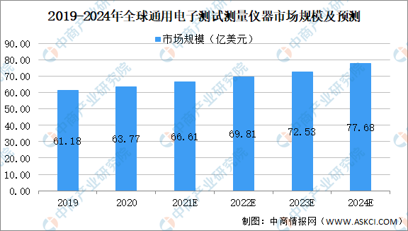
从区域来看，欧美等发达国家和地区具有良好的上下游产业基础，无线电测量仪器产业起步时间早，市场需求以产品升级换代为主，市场规模大，需求稳定；亚太地区以中国、印度为代表的新兴市场电子产业的迅速发展，已发展成为全球重要的电子产品制造中心，对无线电测量仪器的需求潜力大，产品普及需求与升级换代需求并存，需求将增长较快，具体如下：
1、美国是通用电子测试测量仪器主要的市场和制造国，拥有是德科技等全球知名测量仪器企业，在无线电测量仪器领域拥有强大的研发实力。同时美国在无线通信、雷达、导航、电子对抗等领域具有强大的竞争力，无线电测量仪器市场需求规模大。
2、德国是全球汽车、欧洲电子和半导体的主要制造中心，拥有全球知名测量仪器企业罗德与施瓦茨，同时欧盟及英国等都在积极推动5G商用化，5G落地过程中涉及到大量的测试环节，将刺激欧洲无线电测量仪器市场需求稳定增长。
3、亚太地区如中国、日本、印度等国家正采取措施推动各产业在这些国家建立制造和研发基地，其中，中国已成为全球的电子产品制造大基地，亚太地区无线电测量仪器的市场需求将呈现较快增长的趋势。
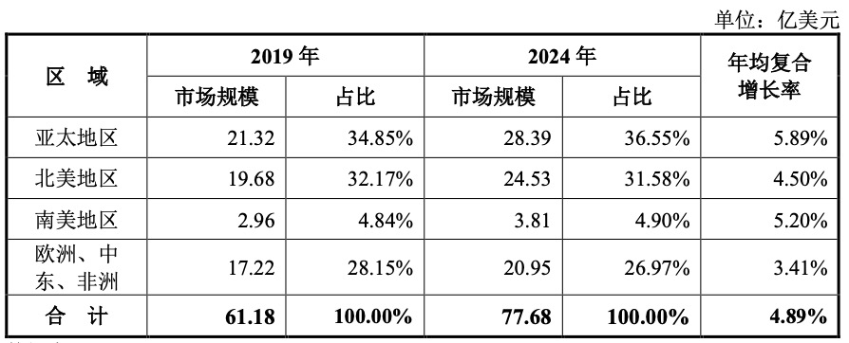
数据来源：Technavio《Global General Purpose Test Equipment Market 2020-2024》
慕尼黑上海电子展将于2022年5月6-8日在上海新国际博览中心举办。展会邀请一众测试测量优质企业于现场参展，展现国内外测试测量新产品与其技术应用，共同探讨测试测量版块的发展。
部分参展企业：
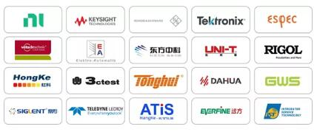
由Microwave Vision Group (MVG)、Konrad Technologies (KT)和NI合作开发——MVG KT 紧缩场雷达测试系统解决方案，将MVG紧凑型天线测试范围(CATR)与KT车载雷达测试系统(VRTS)相集成，在NI平台上构建而成。MVG KT 紧缩场雷达测试系统具有完备的雷达测试功能（对象仿真和RF测量），占用空间小，长度约为1 m。小巧的身型极大减少了生产车间的占用空间，降低了远场距离较长的雷达传感器的测试总成本。
是德科技推出雷达场景仿真器，赋能汽车制造商在实验室中仿真并测试复杂的真实驾驶场景，从而加快整体测试速度。是德科技的全场景仿真器结合使用几百个微型射频前端构成一个可扩展的仿真屏幕，可呈现最多 512 个目标，距离最近可达到 1.5 米。采用全场景渲染测量仪器方法，在宽广的连续视场（FOV）内仿真远处和近处的目标，使客户能够利用极其复杂的多目标场景快速测试自动驾驶系统中集成的车载雷达传感器。
罗德与施瓦茨的新款雷达罩测试仪QAR和QAR50使用微波成像，与传统的非聚焦单点测量相比具有许多优势。QAR50的用户友好界面简化了汽车雷达频段的测量操作，即使没有详细射频知识的用户也能轻松操作。多种优化让测量时间远低于5秒，从而大大缩短了生产周期。这种成像方式还提供被测组件的安装位置是否正确的信息。单点测量仅显示特定点的反射率频率响应，而测试仪会显示反射率的空间分布。跟踪最大反射点可提供组件的位置信息。模块化软件概念使QAR50能够经济高效地满足车辆制造商的特定要求。根据软件配置，用户可以在频率和空间域进行传输损耗、传输相位、均匀性和反射率的完整测试。
泰克推出的X系列示波器TBS1102X / TBS2104X和任意波形函数发生器AFG1022X，为下一代的主流基础示波器和信号源设立了技术标杆，以帮助工程师更高效快速地进行系统设计和调试。AFG1000系列任意波形发生器提供了性价比超高的波形生成工具，它包括两个双通道型号，最高60MHz带宽，最高10 Vp-p输出幅度。4种运行模式、50种内置常用波形和内置200 MHz频率计数器，满足试验和测试工作中的大多数波形发生需求。3.95英寸TFT LCD、快捷按钮、USB接口和PC软件提供了最直观的仪器配置方式。

